Aufgabe 5: Dingfotografie objektiv und subjektiv

Aufgabenstellung:
- Ding einmal objektiv, sachlich darstellen und Information vermitteln
- Ding einmal subjektiv, verfremdet darstellen, Ausdruck steigern und ungewöhnliche Sichtweise ermöglichen
- Mit Bildauswahl, Anordnung und Präsentationsform Bildwirkung und Bildaussage verstärken

Lernziele:
- Ein Ding fotografisch in unterschiedlichen Sichtweisen und Wirkungsweisen darstellen

Hinweise:
- Alltagsgegenstände aus Küche und Werkraum: Knoblauchpresse, Glacélöffel, Hobel, Zange, Messgeräte etc.
- Voraussetzungen: kameratechnische Manipulationsmöglichkeiten (wenn nötig Schärfe, Blende, Belichtungszeit, Brennweite des Objektivs und ihre Auswirkungen aufs Bild repetieren)
- Bei Digitalkameras Motivprogramme einsichtig machen

Literaturhinweis:
- Im Rausch der Dinge: Vom funktionalen Objekt zum Fetisch in Fotografien des 20. Jahrhunderts, Thomas Seelig, Urs Stahel (Hrsg.). Steidl Verlag, Fotomuseum Winterthur 2004.

Siehe auch Literatur zu:
- Sachfotografie
- Dokumentarfotografie
- Surrealistische Fotografie

Links zu Fototechnik:
- http://www.fotolehrgang.de
- https://rofrisch.wordpress.com/fotokurs/
- https://www.digitipps.ch/fotokurs/fotografieren-fuer-anfaenger/

Bezug zum Lehrplan 21:
- BG.2.C.1.6c: Die Schülerinnen und Schüler können Farbkontraste, Nähe und Distanz beim Fotografieren erproben und anwenden (z.B. Fotoroman, Trickfilm).
Direktlink: http://v-ef.lehrplan.ch/1016BST29F2wpFA5zACB6eHFKXWRfHzmx
- BG.2.C.1.6d »1: Die Schülerinnen und Schüler kennen bildsprachliche Mittel in Fotografie und Film (z.B. Perspektive, Tiefenschärfe, Einstellungsgrösse) und können diese erproben und gezielt einsetzen.
Direktlink: http://v-ef.lehrplan.ch/1013tv5aWv65yKcJcX2DgnhKsxbrDEXu2
- BG.1.A.2.2e »1: Die Schülerinnen und Schüler können Lebewesen, Situationen, Gegenstände und Bilder aus verschiedenen Perspektiven und in unterschiedlichen Kontexten beobachten.
Direktlink: http://v-ef.lehrplan.ch/1015AJ59dAzJYnRcyFbhENsgwBLARYuUc

Beispiele von Schülerinnen und Schülern

objektiv
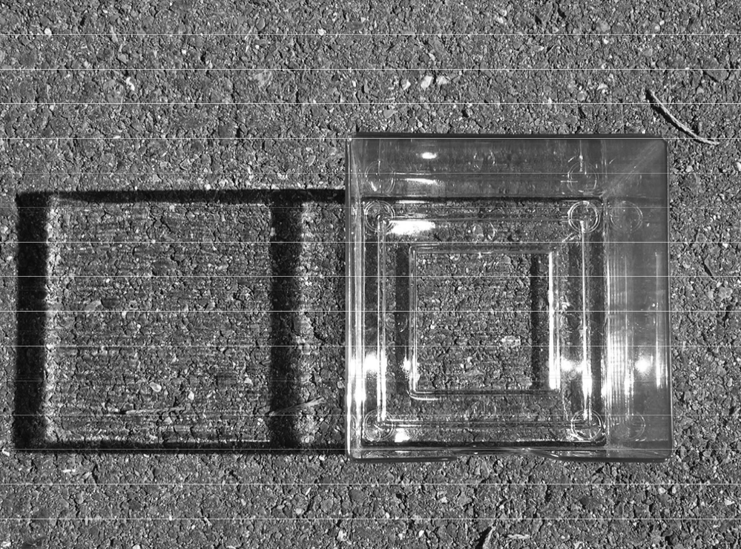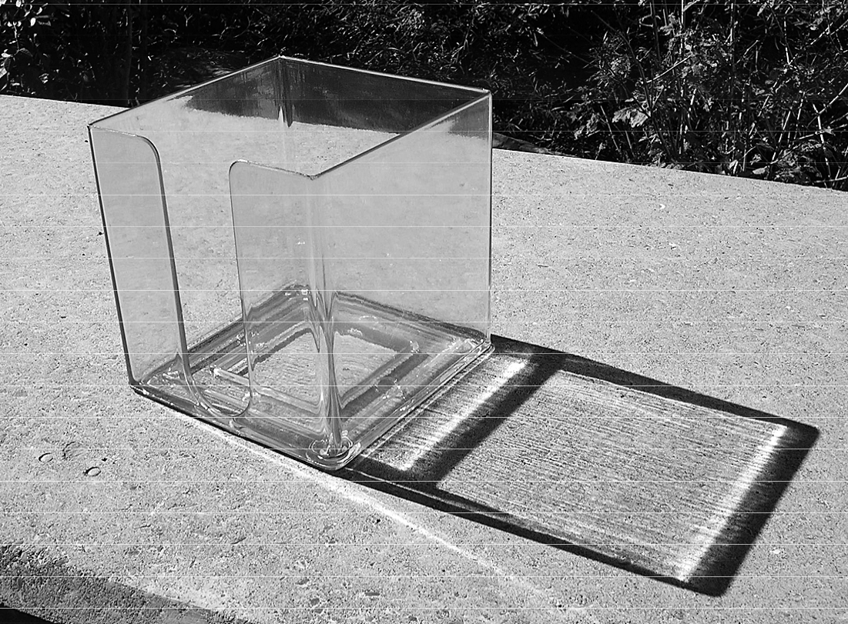

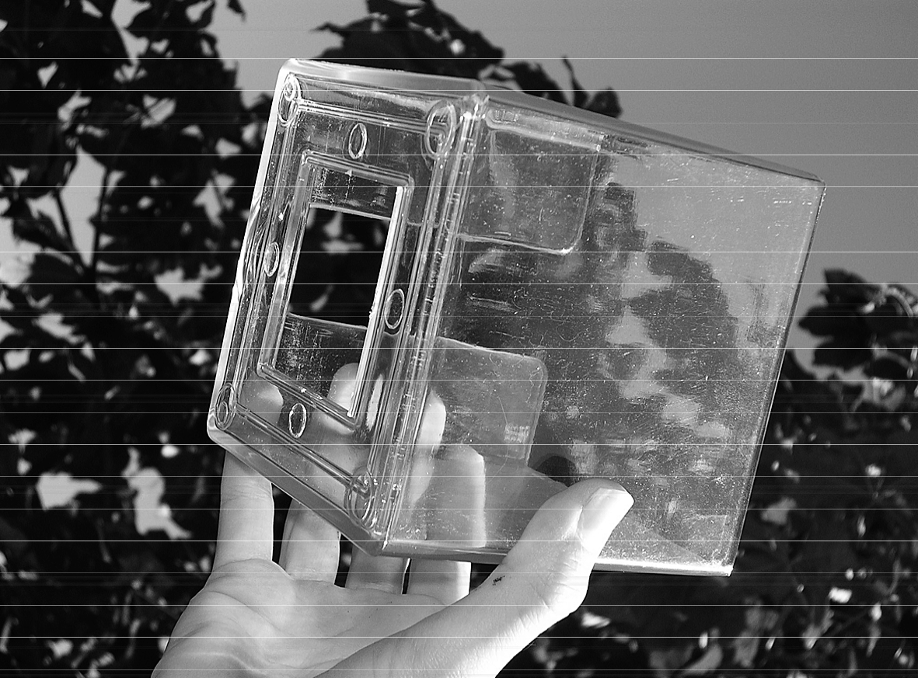

subjektiv
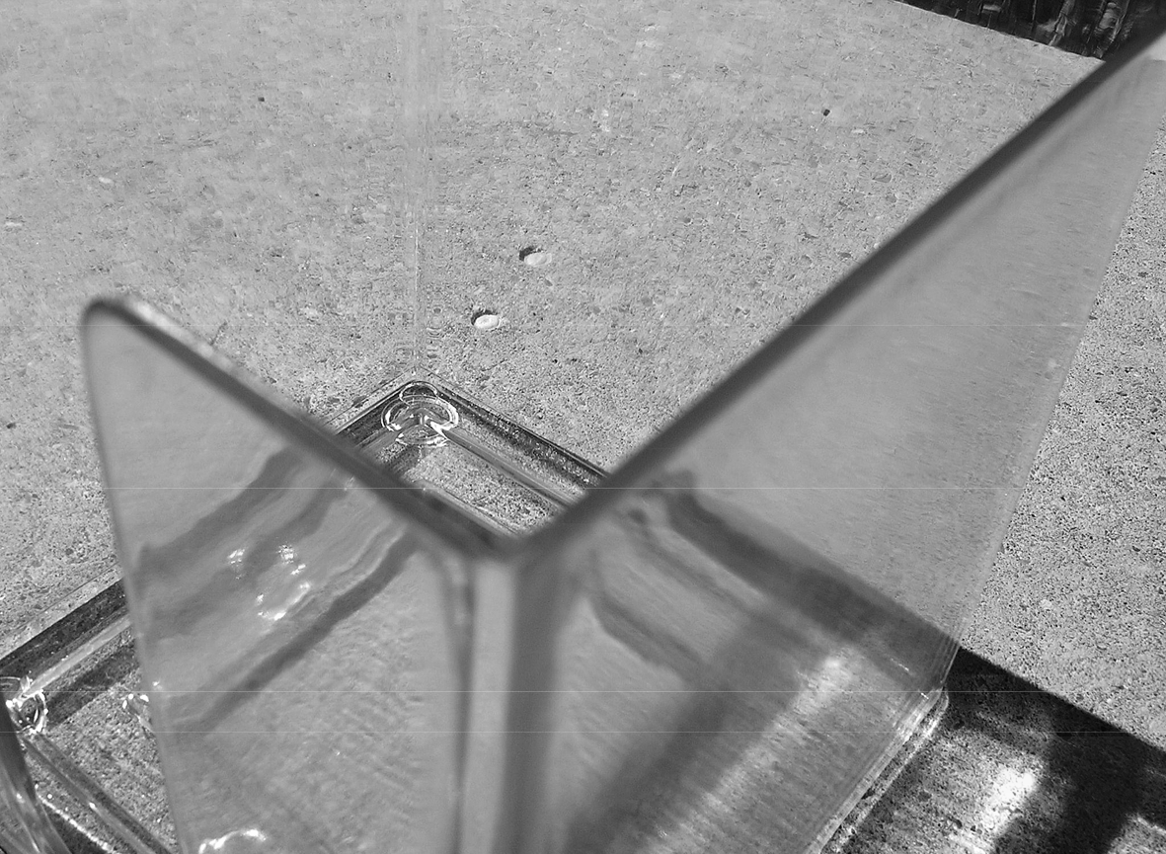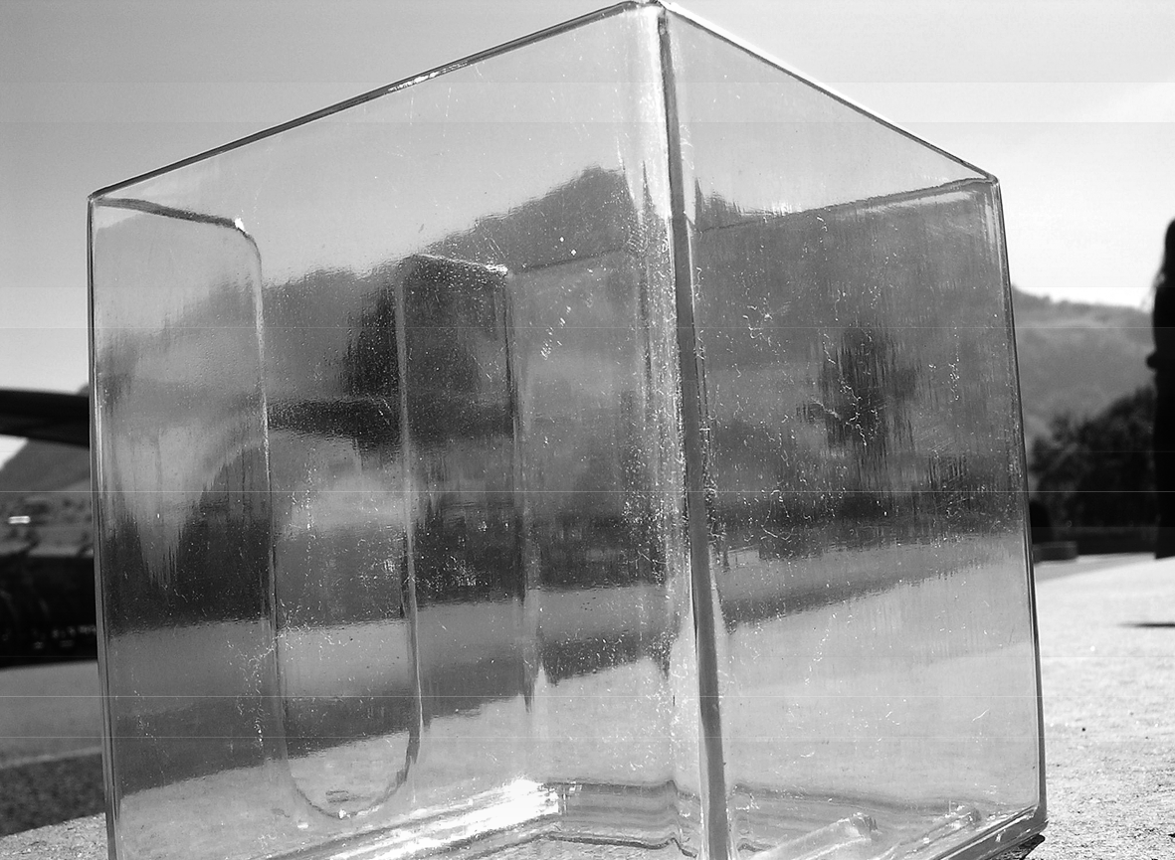

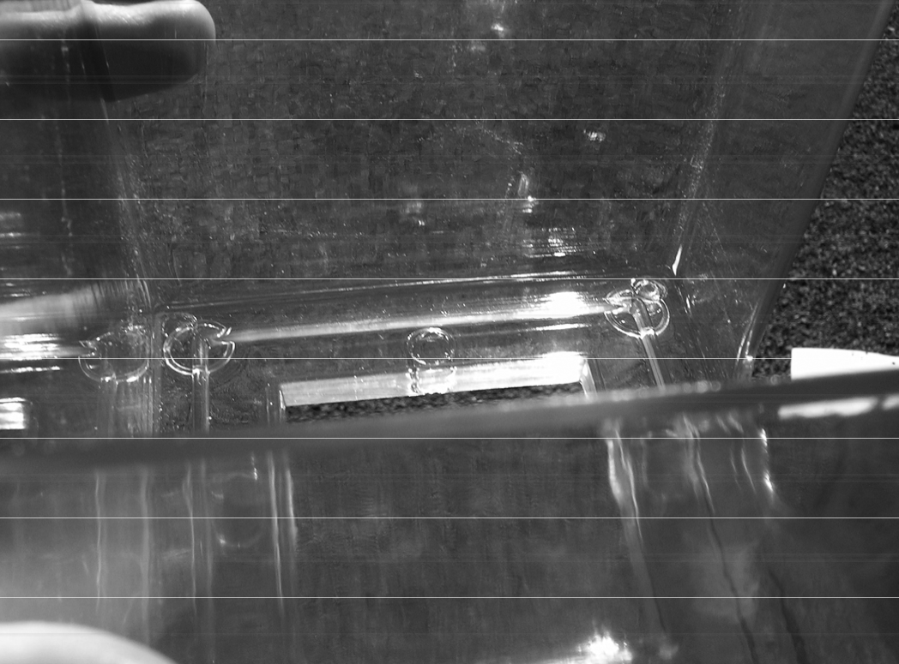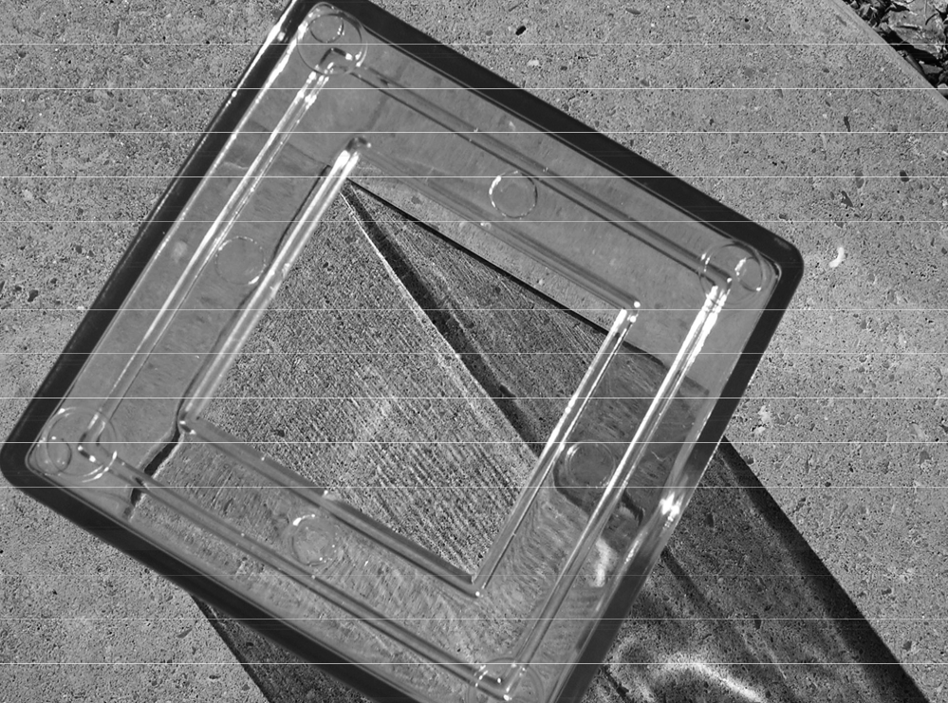

objektiv
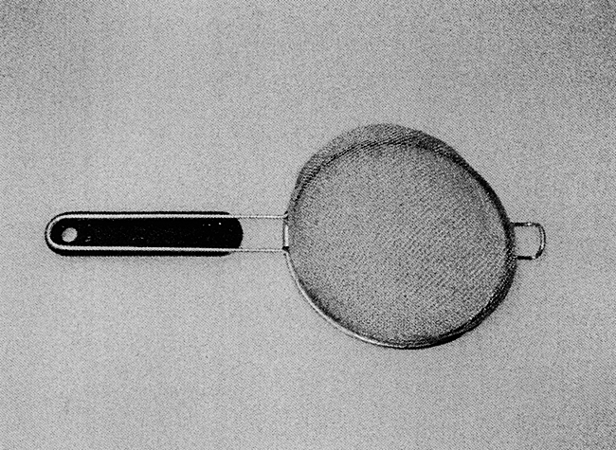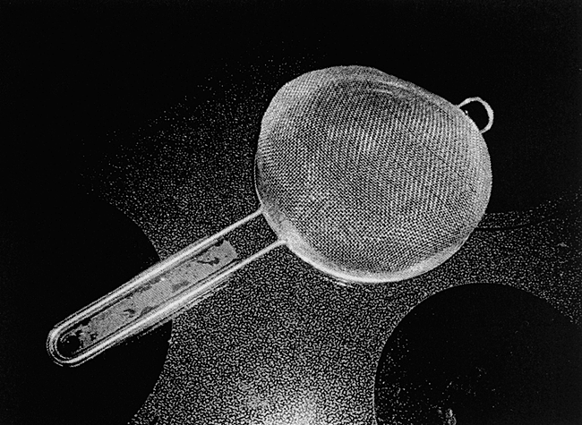

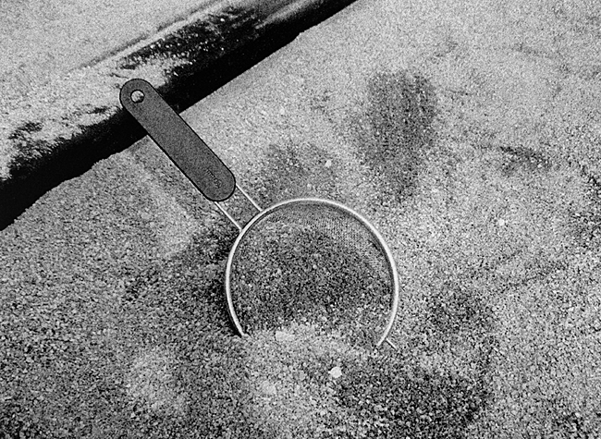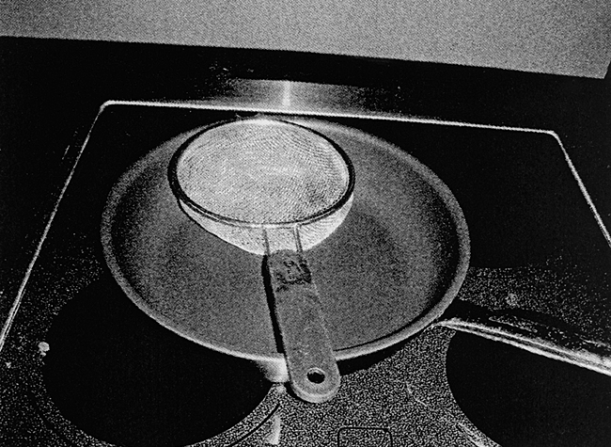

subjektiv
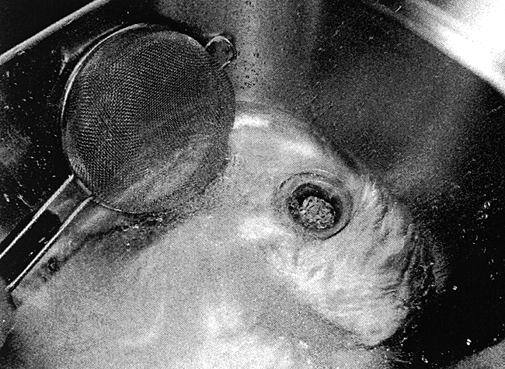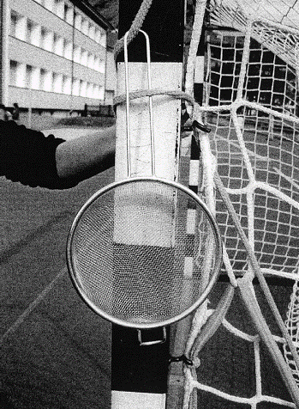

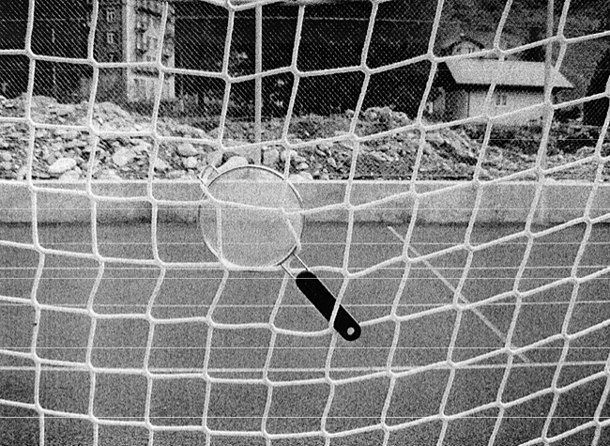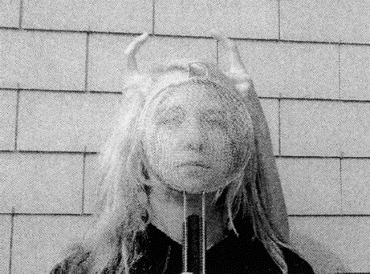

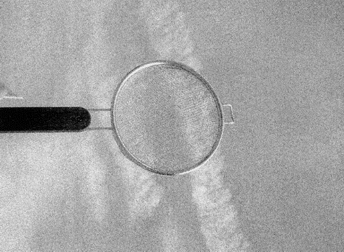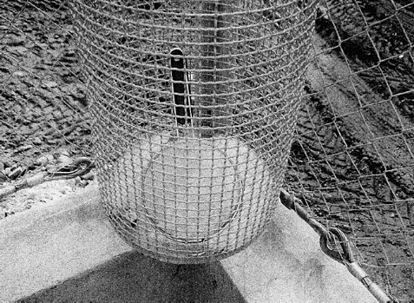
objektiv
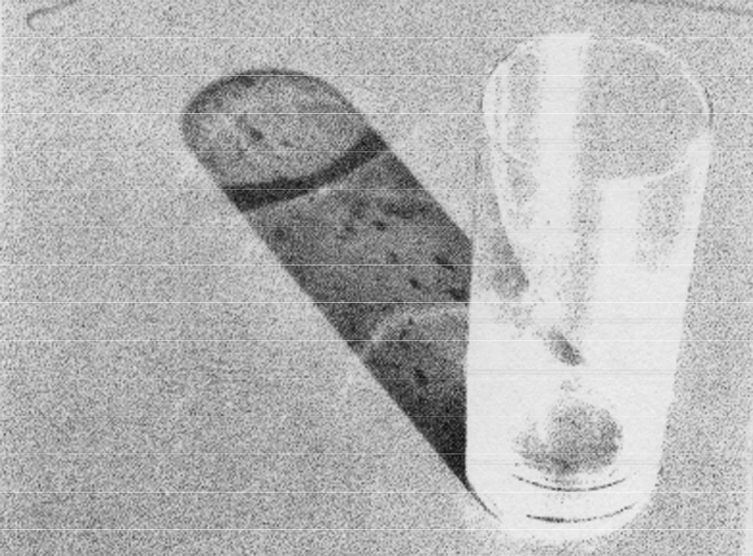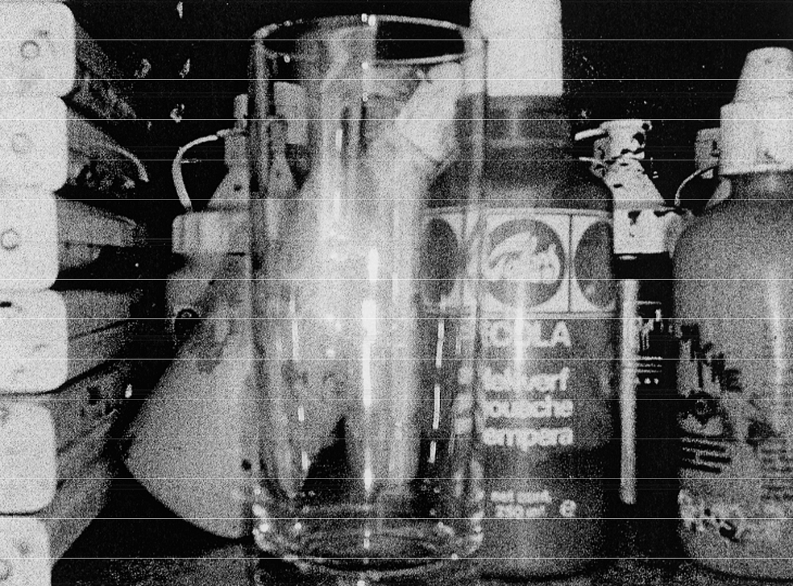

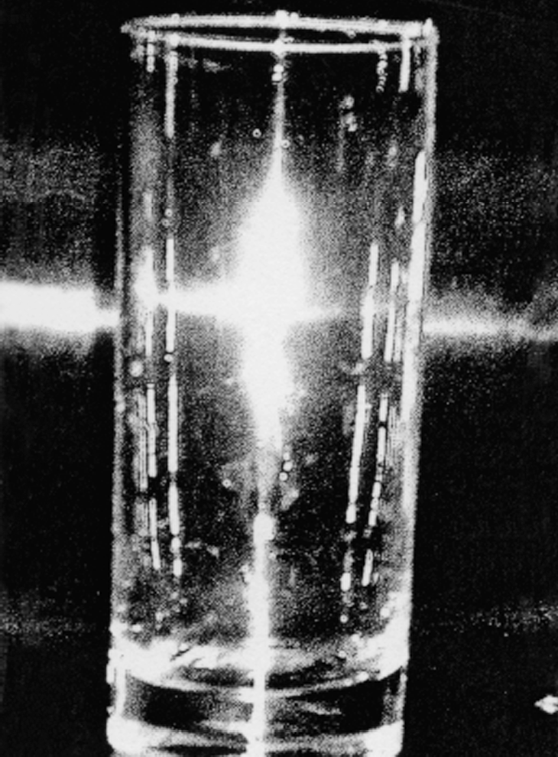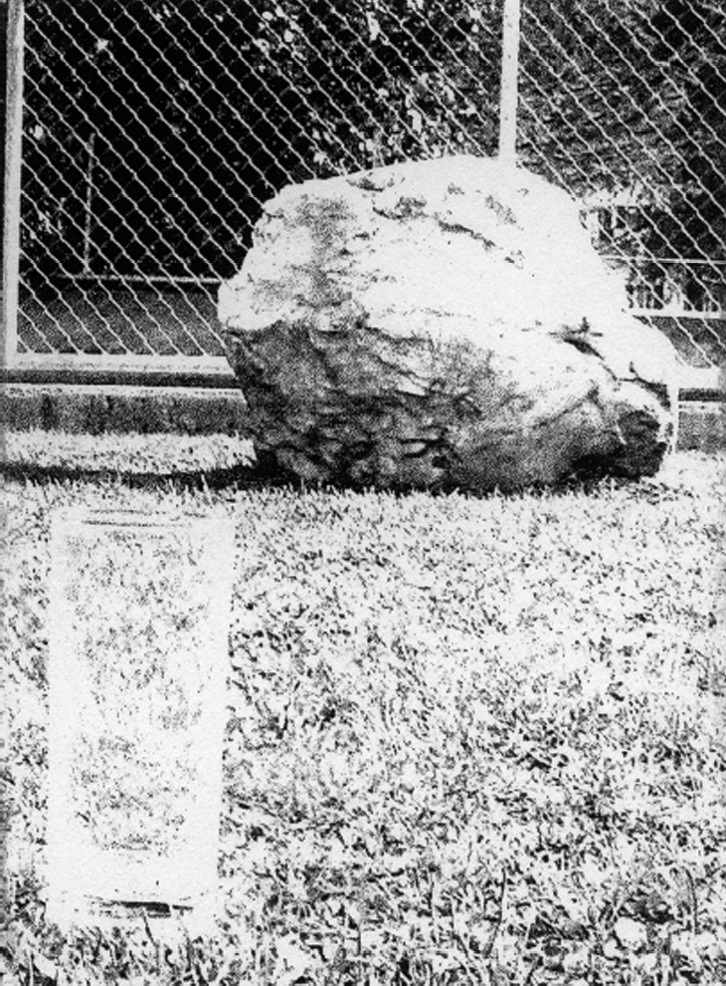

subjektiv

